CIRCUITO LO MEJOR
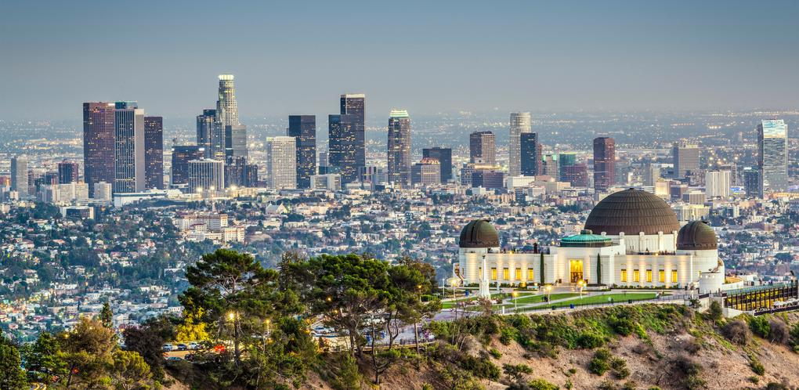

DEL NORTE CON
NEW YORK
8D/7N
ESTADOS UNIDOS
ESTADOS UNIDOS
CIRCUITO LO MEJOR DEL NORTE CON NEW YORK
El Precio Incluye:
- Traslado Aeropuerto / Hotel / Aeropuerto
- 4 noches de alojamiento en New York
- 2 noche de alojamiento en Washington
- 1 noche de alojamiento en Niagara
- Admisión al barco “Maid of the Mist” (entre mayo y octubre) –
- Guía acompañante de habla hispana durante todo el recorrido
- Visitas de Nueva York, Filadelfia, Washington y Niágara.
- Visita al Cementerio de Arlington
- 3 Desayunos Americanos
- TARJETA DE ASISTENCIA CON SUPLEMENTO PARA MAYORES DE 75 AÑOS
- Fee bancario
El Precio No Incluye
- Desayunos, Almuerzos y cenas no mencionados.
- Bebidas en las comidas mencionadas en el programa.
- Tiquetes Aéreos
- Impuestos sobre tiquetes aéreos “Q” + IVA + FEE
- Gastos no especificados como servicio de lavandería, llamadas, etc.
- Propinas voluntarias
Propina para el guía y el chófer (Aconsejamos respectivamente un mínimo de $3 USD por día / por persona y $2 USD por día / por persona)

TARIFAS 2026
PRECIOS POR PERSONA EN DOLARES
*Tarifas sujetas a Cambio sin previo aviso hasta el momento de reserva*

SGL | DBL | TWN | TPL | CUAD | CHD | FECHA SALIDA
3339 | 2139 | 2219 | 1829 | 1629 | 979 | JUL 22, 2026
 |  |  |  |  |  | JUL 29, 2026
 |  |  |  |  |  | AGO 05, 2026
 |  |  |  |  |  | AGO 12, 2026
3649 | 2299 | 2369 | 1929 | 1709 | 979 | ABR 22, 2026
3759 | 2349 | 2419 | 1969 | 1729 | 979 | SEP 30, 2026
 |  |  |  |  |  | DIC 28 , 2026
3819 | 2389 | 2479 | 2009 | 1769 | 979 | MAY 13, 2026
 |  |  |  |  |  | MAY 27, 2026
4149 | 2549 | 2649 | 2119 | 1849 | 979 | SEP 09, 2026
4719 | 2829 | 3069 | 2399 | 2059 | 1019 | JUN 17, 2026
 |  |  |  |  |  | JUN 24 , 2026

Vigencia al 20 de diciembre 2026, tarifas no aplicas para festividades

CIUDADES | HOTELES O SIMILARES
WASHINGTON , DC  NIAGARA FALLS , NY  NEW YORK ,NY | MELROSE GEORGETOWN HOTEL  SHERATON NIAGARA FALLS  THE NEW YORKER , BY LOTTE HOTELS

NOTAS:
- Dos adultos más 1 o 2 CHD aplicará la acomodación TWIN+CHD(2)
- Traslado de llegada aeropuerto IAD aumentar p/pax $13 en DBL, TWN, TPL, CUAD y CHD NETO. DCA o IAD vuelos programados a llegar entre las horas 21:00 a 06:30 aumentar $19 NETO por servicio/traslado.
- Traslados en New York programados entre las horas 22:00 a 06:00 aumentar $13 NETO por persona.
- Traslado de salida para EWR aumentar p/pax $13 en DBL, $13 en TWN, $11 en TPL, $8 en CUAD, $25 en SGL y $10 en CHD NETO.
- Para 2026, nuestro hotel en el área de Boston será el Hyatt Place Boston/Braintree.

ITINERARIO
Día 1. MIE – NEW YORK

Recepción en el aeropuerto JFK o LGA y traslado al hotel. Resto del día libre.

Día 2. JUE – NEW YORK

Recorrido por la avenida de las Américas, el Parque Central, el Monumento de Cristóbal Colón, el Lincoln Center, el edificio Dakota, la Catedral San Juan el Divino, el Barrio Harlem, la 5ta Avenida con sus famosos museos (el Metropolitan y el Guggenheim), la casa donde vivió Jacqueline Kennedy, igual que renombradas casas comerciales como Louis Vuitton, Bergdorf Goodman, Tiffany, Gucci, Cartier, Saks 5th Ave., y además la catedral San Patricio y Centro Rockefeller. A continuación, la Biblioteca de Nueva York, el Empire State Building, el Flatiron Building (la plancha), el barrio Chelsea y el Barrio de los existencialistas Greenwich Village, Soho, La Pequena Italia, el Barrio Chino, Center Cívico, la Zona Cero (donde se encontraron las Torres Gemelas), Wall Street, y donde finalizaremos el tour en el Battery Park; donde ustedes podrán disfrutar de la vista a la Estatua de la Libertad. Resto del día libre.

DÍA 3. VIE - NUEVA YORK / FILADELFIA / WASHINGTON

Salida hacia Filadelfia, ciudad donde trece colonias declararon la independencia de Inglaterra y formaron los Estados Unidos. Recorrido por la ciudad con breves paradas para fotografías pasando por el Salón de la Independencia, la Campana de la Libertad, la Alcaldía, la Avenida Benjamín Franklin y las famosas escaleras del Museo de Arte. Posteriormente salida hacia Washington DC. Alojamiento.

Dia 4. SAB – WASHINGTON

Desayuno Americano. Visita a la región de Niágara del lado estadounidense pasando por los rápidos del Niagara, el remolino, las plantas hidroeléctricas, y el lago Ontario. Luego partiremos rumbo a Boston atravesando los estados de New York y Massachusetts. Breves paradas para descanso. Alojamiento.

Dia 5. DOM - WASHINGTON / CATARATAS DEL NIÁGARA

Desayuno Americano. Salida hacia las Cataratas del Niágara, pasando por los estados de Maryland y Pennsylvania, realizando un interesante recorrido por el País Amish y la pintoresca región de los Montes Apalaches. Breves paradas para descanso. Dependiendo de la temporada realizaremos el paseo del barco Maid of the Mist* en este día o al día siguiente. Alojamiento. *Sujeto a operación entre Mayo y Octubre aproximadamente. Los pasajeros con documentos necesarios para ingresar al Canadá pasarán por su cuenta a las Cataratas de Niagara de lado canadiense recibiendo previa información del guía de lo que pueden hacer allí.

Dia 6. LUN - CATARATAS DEL NIÁGARA / NUEVA YORK

Desayuno Americano. Visita a la región de Niágara del lado estadounidense pasando por los rápidos del Niágara, el remolino, las plantas hidroeléctricas y el lago Ontario. Se continúa rumbo a Nueva York atravesando la bella región de los FINGER LAKES, en el estado de Nueva York. Breves paradas para descanso. Llegada a la ciudad de Nueva York. *Favor tomar nota, el regreso de Niagara Falls a Nueva York puede ser en Bus, Van o en Tren (Amtrak).

Dia7. MAR - NUEVA YORK

Dia libre para realizar actividades.

Dia 8. VIE - NEW YORK

A la hora indicada traslado al aeropuerto JFK o LGA. CHECK OUT del hotel deberá ser antes de las 12:00PM.

FIN DE NUESTROS SERVICIOS

NOTAS IMPORTANTES:
Notas:
Hoteles de Recogida : 07:20
Four Points by Sheraton LA Westside
-* Vuelos programados a llegar en Los Ángeles entre las horas 22:00 a 06:00 aumentar 33 USD por tramo/vía.

INFORMACION IMPORTANTE:
El tiempo máximo en que pueden cancelar sin penalidades es de 21 días previo a la llegada de los pasajeros. A los 20 días previos, el pago deberá ser recibido en su totalidad. Si se cancela entre los 20 y los 8 días antes de su llegada, se cobrará el 50% del total neto de la factura/confirmación. Si se cancela entre los 07 y 0 días antes de su llegada, se cobrará el 100% del total neto de la factura/confirma.

